《交通运输方式的选择》学习指南
【学习目标】
对比不同交通运输方式的特点，初步学会选择恰当的交通运输方式
【教材内容】
这部分内容是来自中图版七年级下册第五章《中国的经济发展》第三节，教材第21页。在这之前，已经学习了铁路运输和铁路干线的分布、公路、水路、航空等不同交通运输方式的特点。
观看微课《交通运输方式的选择》，完成学习任务。
【学习任务一】
如何做出恰当的选择？---客运
首届中国国际进口博览会于11月10日在上海闭幕，北京亦庄的王先生要回北京，他上网查询了相应的出行信息（下图），据此回答下面两题。

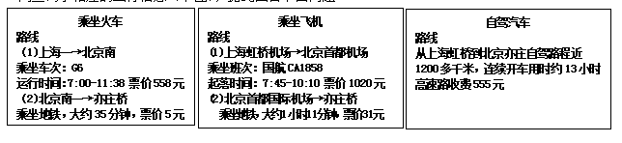
（1）对比三种出行方式，王先生发现最方便的是____________________，可以不用换乘就可以从会场直接到家，但缺点是___________；最贵的是____________，但优点是________；如果明天有大雾或其他恶劣天气，王先生应该首选_______________，并且这种方式出行的优点还有票价_______，所需时间______。
（2）如果明天天气晴好，王先生要在当天下午14时回到北京公司亦庄总部进行汇报，他可以选择的交通运输方式是________，理由是___________________________________。
【学习任务二】
如何做出恰当的选择？---货运
（1）青岛的公司应该选择 （交通方式），因为
（2）你觉得来自山东寿光的大葱们“乘坐”的是 （交通工具），对应 （交通方式），这种交通方式的特点是
（3）1000吨奶粉先从澳大利亚走 （交通方式），首先抵达 （地点），之后再从________（河流名称）走 （交通方式），最后运抵重庆。
